МУНИЦИПАЛЬНОЕ КАЗЕННОЕ ОБЩЕОБРАЗОВАТЕЛЬНОЕ УЧРЕЖДЕНИЕ

«УРАХИНСКАЯ СРЕДНЯЯ ОБЩЕОБРАЗОВАТЕЛЬНАЯ ШКОЛА»

***ПО ТЕМЕ:***

**« Умножение одночленов. Возведение одночлена в степень»**

***7 КЛАСС***

*Провела : учитель математики МКОУ*

*«Урахинская СОШ» Салихова А.*

**Урахи- 2017**

**Тип урока**: урок обобщения и систематизации знаний.

**Формы работы:** учебный диалог, работа в парах, самостоятельная работа.

**Цели урока:**

Образовательные: обеспечить повторение, обобщение и систематизацию знаний по теме; создать условия контроля (самоконтроля и взаимоконтроля) усвоения знаний и умений;

- развивающие: способствовать формированию умений применять приемы обобщения, сравнения, выделения главного, развития математического кругозора, мышления, речи, внимания и памяти.

- воспитательные: содействовать воспитанию интереса к математике, активности, организованности, умения взаимо и самоконтроля своей деятельности, развитие умений учебно-познавательной деятельности

**Оборудование**: проектор( презентация).

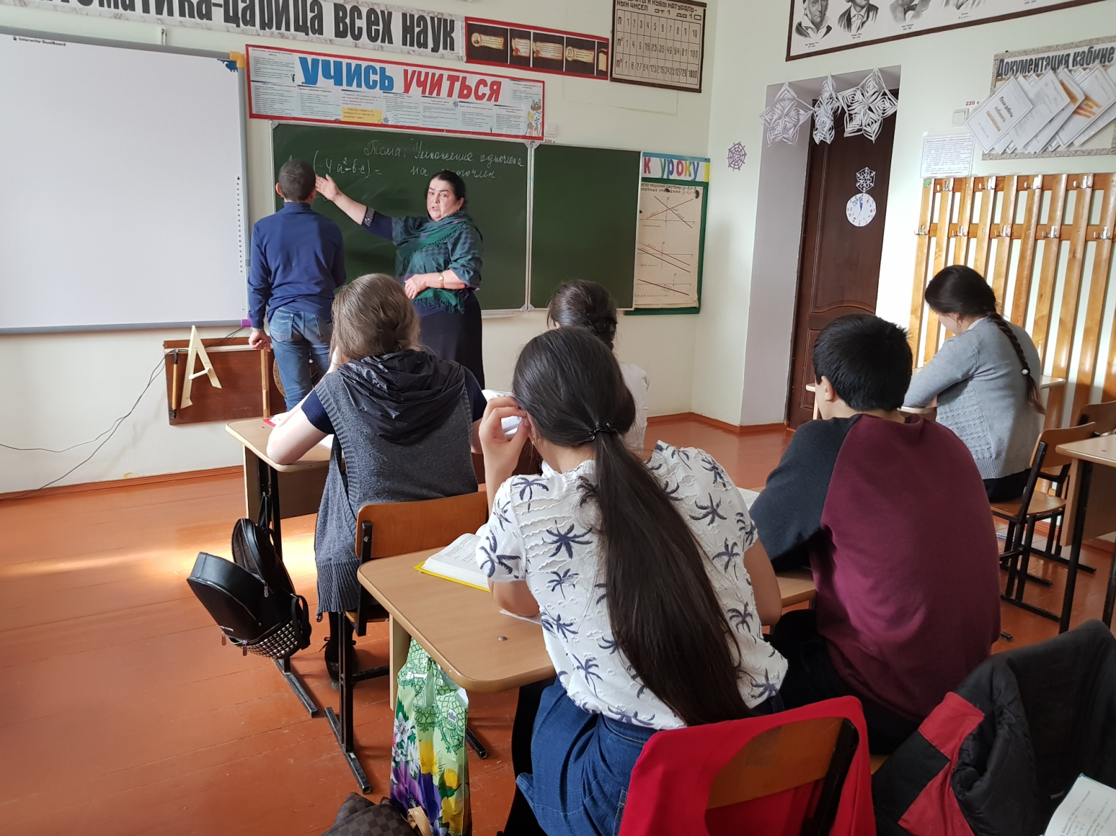

**План урока.**

***I.Решить устно.***

1) Даны два одночлена: 9а² и - 4а²b

Учитель задает вопросы в краткой форме, ученики быстро на них отвечают.

1.Коэффициент каждого одночлена (9, -4)

2. Произведение одночленов (-36)

3. Квадрат каждого одночлена (81а⁴; 16а⁴)

4. Представить каждый одночлен в виде квадрата, если это возможно (3а)².

2) Известно, что число *m* отрицательное. На каком из рисунков точки с координатами 0, *m*, 2*m*,  расположены на координатной прямой в правильном порядке?

1)http://opengia.ru/resources/207A5399C854BFE7443EA244015B9C58-GMA2014022108-xs3qvrsrcDE241A46A834ADEA4A8D8EE7A461FFB8-1-1398093863/repr-0.png 2) http://opengia.ru/resources/207A5399C854BFE7443EA244015B9C58-GMA2014022108-xs3qvrsrc352E75BED43D8DDE4D4B419E49046012-1-1398093865/repr-0.png

**3)**http://opengia.ru/resources/207A5399C854BFE7443EA244015B9C58-GMA2014022108-xs3qvrsrcDBA041C42768B07542A6212A380E8D2B-1-1398093867/repr-0.png 4) http://opengia.ru/resources/207A5399C854BFE7443EA244015B9C58-GMA2014022108-xs3qvrsrc7BE0EB05CB6680A3441593F5C41C541D-1-1398093869/repr-0.png

**3)** Найдите значение выражения а) 0,8⋅( ​+3⋅(​+78 (5078):

б) (25).

№4. Пол комнаты, имеющей форму прямоугольника со сторонами 4м и 3 м, требуется покрыть паркетом из квадратных дощечек со стороной 20 см. Сколько потребуется таких дощечек? (300 дощечек)

5) Найди ошибку(2 человека работают у доски):

|  |  |
| --- | --- |
| 1)5∙5∙5∙5= 45  2) (-3)2=-3∙ 3= -9  3) 71= 1  4) 2327= 221 | 5)5357= 2510  6) (х3)2= х9  7) 230:210= 23  8) (-х)3=х3 |

***II. Повторение теоретического материала***

Игра «Пара чисел»

Каждой цифре из левого столбца поставьте в соответствие цифру из правого столбца. В ответе запишите пары чисел

|  |  |  |
| --- | --- | --- |
| 1. Каждой цифре из левого столбца поставьте в соответствие цифру из правого столбца. | | |
| 1)Выражения, содержащие произведение чисел, переменных и их степеней называют**…** |  | 1)...коэффициентом одночлена |
| 2)Произведение числового множителя, стоящего на первом месте, и степеней различных переменных называют … | 2)… степенью одночлена |
| 3) Числовой множитель одночлена,   записанного в стандартном виде называют… | 3)… одночленами |
| 4) Сумму показателей степеней всех входящих в одночлен переменных называют … | 4)… правило умножения степеней с одинаковыми основаниями и правило возведения степени в степень |
| 5) При умножении одночленов и возведении одночлена в степень используются… |  | 5)… стандартным видом одночлена |

Когда закончили работу, поменялись тетрадями, проверили пары чисел, записанные на доске:

(1;3), (2;5), (3;1), (4;2), (5;4) Поставьте количество баллов в оценочный лист своего товарища. Каждый правильный ответ оценивается 1 баллом.

***III. А сейчас вычислительная пауза*.**

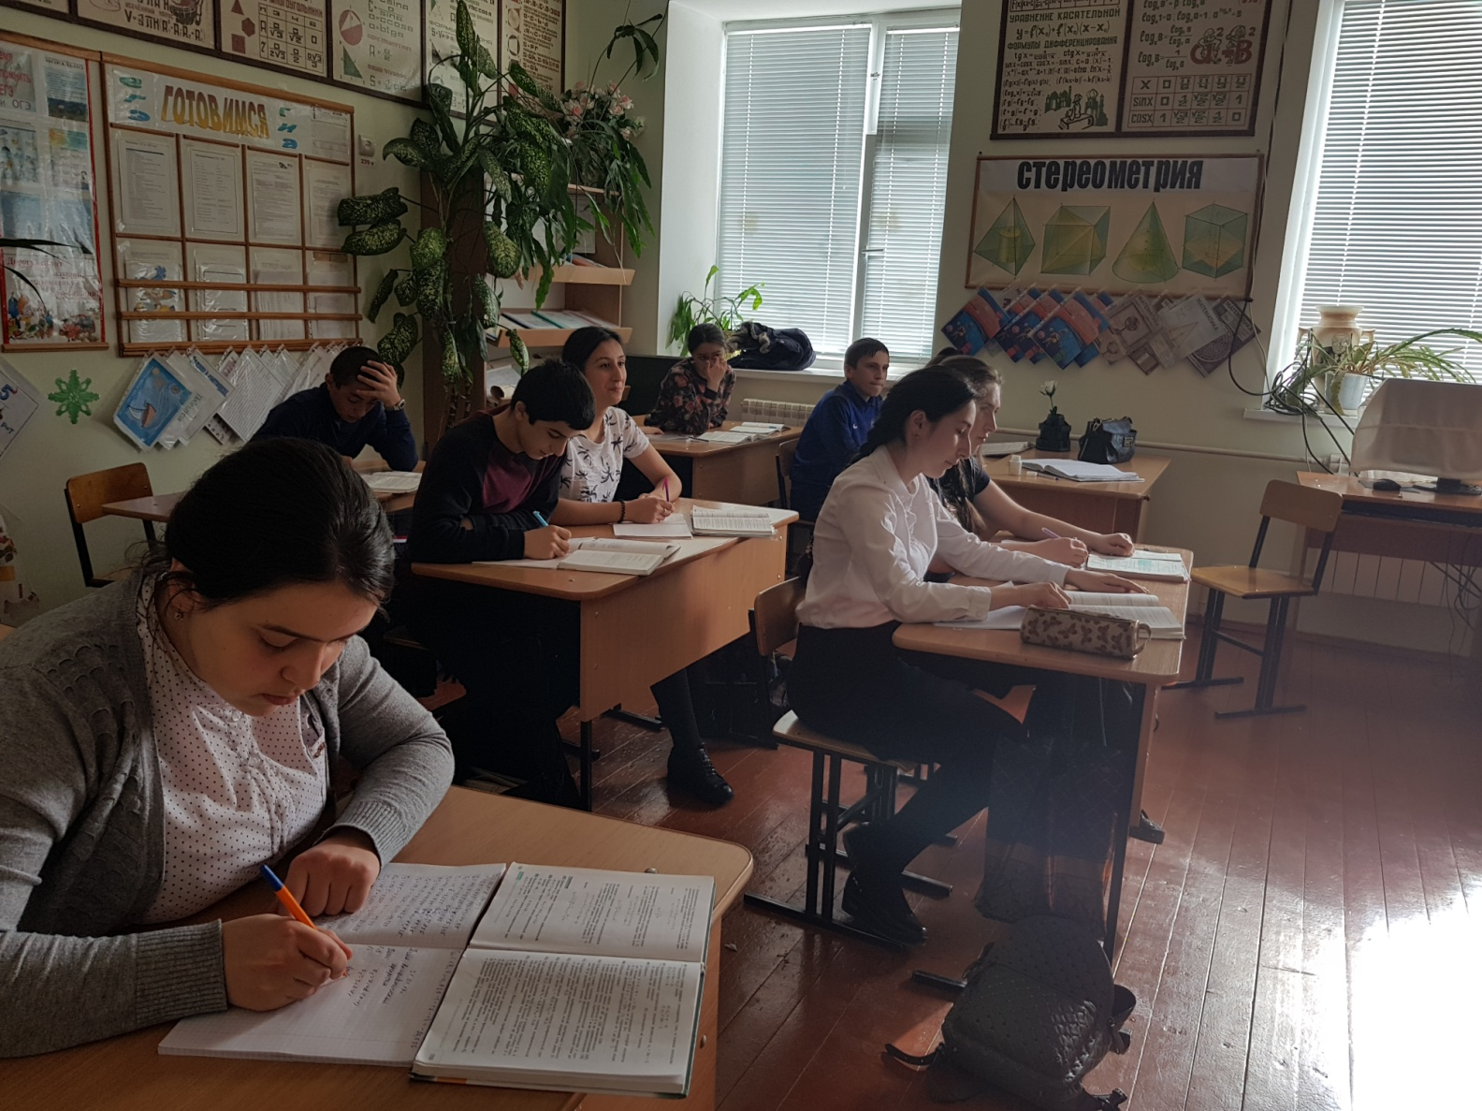

Запишите ответ в виде степени с основанием С и вы узнаете фамилию и имя великого французского математика, который первым ввел понятие степени числа.

|  |  |  |  |
| --- | --- | --- | --- |
| **1.** | **С5∙С3** | **6.** | **С7 : С5** |
| **2.** | **С8: С6** | **7.** | **(С4)3 ∙С** |
| **3.** | **(С4)3** | **8.** | **С4∙ С5∙ С0** |
| **4.** | **С5 ∙С3 : С6** | **9.** | **С16 : С8** |
| **5.** | **С14∙** | **10.** | **(С3)5** |

**Ответ : РЕНЕ ДЕКАРТ.**

|  |  |  |  |  |  |  |  |  |  |  |  |  |  |  |  |  |  |
| --- | --- | --- | --- | --- | --- | --- | --- | --- | --- | --- | --- | --- | --- | --- | --- | --- | --- |
| ***Р*** | ***Ш*** | ***М*** |  | ***Ю*** | ***К*** | ***Н*** |  | | ***А*** |  | ***Т*** |  | | ***Е*** |  | | ***Д*** |
| **С8** | **С5** | **С1** |  | **С40** | **С13** | **С12** |  | | **С9** |  | **С15** |  | | **С2** |  | | **С22** |
|  |  |  |  | |  |  | |  | |  | | |  | | |  | |

***IV. Проверка знаний: тест по подготовке к итоговой аттестации (10 минут)***

Ответы учащиеся переносят в бланки. Каждый ответ оценивается 1 баллом

|  |  |
| --- | --- |
| 1 вариант  №1 Сколько из предложенных одночленов являются одночленами стандартного вида  14а•(-b)c; 16bc;  m; 4kl  -5a•3b; - taa В ответе укажите количество одночленов стандартного вида | 2 вариант  №1 Сколько из предложенных одночленов являются одночленами стандартного вида  15m(-n)k; 5lk;  19xyz; - 5хуу  -6a•2b; - a  В ответе укажите количество одночленов стандартного вида |
| Ответ:  2 | Ответ:  2 |

№2. Укажите верно выполненное сравнение степеней:

|  |  |
| --- | --- |
| 1) (-4,8)2 < (-4,8)3 | 1) (-7,6)5< 0 |
| 2) (-6)4 < 0 | 2) (-4,9)7< (-4,9)4 |
| 3) (-3,5)4 = -3,54 | 3) (-5,3)10< -5,38 |
| 4) (-8,5)3 = -8,53 | 4) (-9)12 = -912 |
| 5) 0 < (-5)7 | 5) 0 < (-3,7)5 |
| 6) (-5,1)4> (-5,1)7 | 6) -1,43 = (-1,4)3 |
| Ответ:  46 | Ответ:  126 |

|  |  |
| --- | --- |
| №3 Найти степень и коэффициент одночлена:  - 4  В ответе укажите произведение этих чисел | №3. Найти степень и коэффициент одночлена: 2  В ответе укажите произведение этих чисел |
| Ответ:  - 48 | Ответ:  26 |

|  |  |
| --- | --- |
| №4. На координатной прямой отмечено число *a*.  Описание: http://opengia.ru/resources/13B89BF16EFFAD974694C879F55364C9-GMA2014022312-13B89BF16EFFAD974694C879F55364C9-1-1398331134/repr-0.png  Найдите наибольшее из чисел   * 1) * 2) * 3) * 4)не хватает данных для ответа   3  Ответ: | №4.На координатной прямой отмечено число *a*.  Описание: http://opengia.ru/resources/223660D415B48452444C53A2618D7524-GMA2014022316-223660D415B48452444C53A2618D7524-1-1398331187/repr-0.png  Найдите наименьшее из чисел   * 1) * 2) * 3) * 4)не хватает данных для ответа   Ответ:  2 |

№5. Для каждого примера из 1 столбца подберите соответствующий ответ из второго столбца и заполните таблицу, в бланк перенесите ответы без пробелов

1 вариант 2 вариант

1 столбец 2 столбец 1 столбец 2 столбец

|  |  |  |  |
| --- | --- | --- | --- |
| А) 57 53 | 1) 521 | А) 32 35 | 1) 310 |
| Б) 57: 53 | 2) 510 | Б) 35: 32 | 2) 35 · 75· |
| В) (2·5)7 | 3) 23 : 53 | В)( 3·7)5 | 3) 35 : 75 |
| Г) (57)3 | 4) 27 · 57 | Г) (32)5 | 4) 37 |
| Д) ()3 | 5) 54 | Д) ()5 | 5) 33 |

Ответ

|  |  |  |  |  |
| --- | --- | --- | --- | --- |
| **А** | **Б** | **В** | **Г** | **Д** |
| **2** | **5** | **4** | **1** | **3** |

|  |  |  |  |  |
| --- | --- | --- | --- | --- |
| **А** | **Б** | **В** | **Г** | **Д** |
| **4** | **5** | **2** | **1** | **3** |

Бланк ответов 1 вариант

|  |  |  |  |  |  |  |  |  |  |  |  |
| --- | --- | --- | --- | --- | --- | --- | --- | --- | --- | --- | --- |
| Фамилия |  |  |  |  |  |  |  |  |  |  |  |
| Имя |  |  |  |  |  |  |  |  |  |  |  |
| Вариант | 1 |  |  |  |  |  |  |  |  |  |  |
| №1 | 2 |  |  |  |  |  |  |  |  |  |  |
| №2 | 4 | 6 |  |  |  |  |  |  |  |  |  |
| №3 | - | 4 | 8 |  |  |  |  |  |  |  |  |
| №4 | 3 |  |  |  |  |  |  |  |  |  |  |
| №5 | 2 | 5 | 4 | 1 | 3 |  |  |  |  |  |  |

Бланк ответов 2 вариант

|  |  |  |  |  |  |  |  |  |  |  |  |
| --- | --- | --- | --- | --- | --- | --- | --- | --- | --- | --- | --- |
| Фамилия |  |  |  |  |  |  |  |  |  |  |  |
| Имя |  |  |  |  |  |  |  |  |  |  |  |
| Вариант | 2 |  |  |  |  |  |  |  |  |  |  |
| №1 | 2 |  |  |  |  |  |  |  |  |  |  |
| №2 | 1 | 2 | 6 |  |  |  |  |  |  |  |  |
| №3 | 2 | 6 |  |  |  |  |  |  |  |  |  |
| №4 | 2 |  |  |  |  |  |  |  |  |  |  |
| №5 | 4 | 5 | 2 | 1 | 3 |  |  |  |  |  |  |

После выполнения теста бланки с ответами сдаются учителю.

Учитель включает проектор, демонстрирует слайд с ответами к заданиям теста. Происходит быстрая самопроверка и комментарий к решению заданий.

***V.Выполнение упражнений по теме.***

**1) Найдите произведение одночленов:**

**и - ;   
Ответ: .**

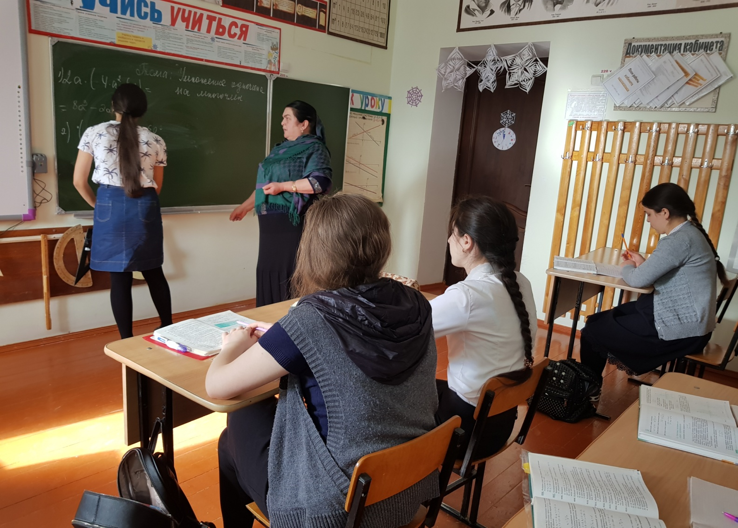

**2) Выполните возведение в степень:**

**Ответ: - 0,008**

**3) Замените значок * одночленом стандартного вида так, чтобы получившееся равенство было тождеством:**

**а) 6а2 ∙ * = 24а3b;   
б) * ∙ 5х2у3 = - 30х3у5.**

**Ответ: а) 4аb; б) – 6ху2.**

**4) Выполните действия:**

**Ответ:.**

**Дополнительные задания:**

**1) При каком значении n верно равенство: а) =32; б) ?**

**Ответ: а) n=5; б) n= 3.**

**2) Коробка для подарка имеет форму куба. На окраску всех её граней снаружи (включая дно и крышку) потребовалось 75 г «золотой» краски. Сколько граммов краски потребуется для такого же оформления второй подарочной коробки, которая имеет форму куба, но её высота в 2 раза меньше, чем высота первой коробки?**

**Ответ: 50 г.**

**VI.Самостоятельная работа ( с последующей взаимопроверкой)**

|  |  |
| --- | --- |
| 1 вариант  Фамилия, имя__________________ | 2 вариант  Фамилия, имя__________________ |
| Ответ: | а)  Ответ: |
| б)  Ответ: | б)  Ответ: |
| в)    Ответ: | в)  Ответ: |
| г)  Ответ: | г)  Ответ: |
| д)    Ответ: | д)  Ответ: |

|  |  |
| --- | --- |
| Дополнительные задания:  1) Заполните окошко:  0,07 • = – 0,056а.  2) Представьте выражение в виде одночлена стандартного вида: 125•  Ответ:__________________ | Дополнительные задания:  1) Заполните окошко:  0,07 • = – 0,056а.  2) Представьте выражение в виде одночлена стандартного вида: 125•  Ответ:__________________ |

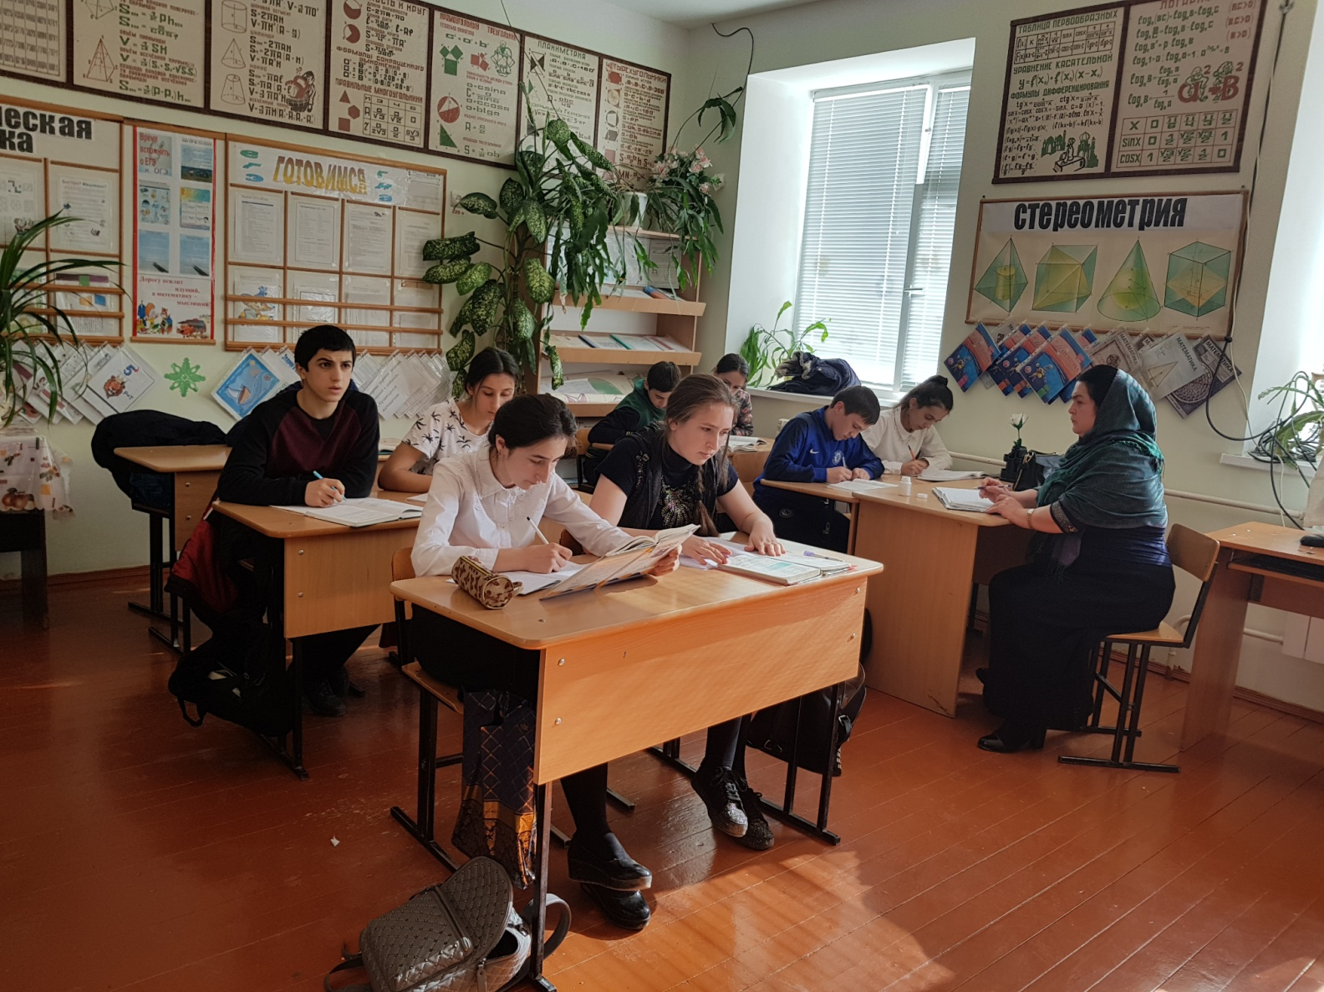

**VII.Пройди лабиринт (работа в парах).**

Начинайте с первого задания, результат которого есть начало следующего. За правильный ответ можно получить 1 балл. Работа выполняется самостоятельно. Учащиеся, правильно выполнившие задание, получают 1 балл.

|  |  |  |  |
| --- | --- | --- | --- |
| **1** | **5ab** | **•** | **2ac** |
| **2** | **-5a2b2c2** | **•** | **-ac** |
| **3** | **2a4b3c4** | **•** | **0** |
| **4** | **10a2bc** | **•** | **-b** |
| **5** | **5a3b2c3** | **•** | **2a** |
| **6** | **-5a2b2c** | **•** | **c** |
| **7** | **10a4b2c3** | **•** | **bc** |

**Ответ: 1462573**

|  |  |
| --- | --- |
| **ОЦЕНОЧНЫЙ ЛИСТ УЧАЩЕГОСЯ**  **Фамилия____________________________**  **Имя ________________________________** | |
| Этапы урока | Количество баллов |
| «1». «Пара чисел» |  |
| «2». Тест с заполнением бланка ответов (самопроверка) |  |
| «3». Работа у доски |  |
| «4». «Пройди лабиринт» |  |
| «5». Самостоятельная работа  ( взаимопроверка) |  |
| Итоговая оценка: | |

Шкала перевода баллов в оценку

более 15 б. - «5»

12 – 14 б. - «4»

9 – 11 б. - «3»

менее 9 б. - «2»

**VIII. *Подведение итогов урока. Рефлексия.***

При подведении результатов работы и выставление оценок учитывается устная работа, самостоятельная работа и ответ у доски.

*Как поработали?*

*С помощью разноцветных ладошек оцените свою работу на уроке:*

* ***Красная ладошка*** *– тема сложная, работать было трудно;*
* ***Желтая ладошка*** *– работать было интересно, но есть отдельные затруднения;*
* ***Зеленая ладошка*** *– мне было все понятно и интересно.*

**IX . Домашнее задание:**

Задания из открытого банка ОГЭ   
 Для решения предлагается 9 заданий.

4-5 заданий - оценка «3».

6-7 заданий - оценка «4»

8-9 заданий - оценка «5»

Требуется решить не менее 5 заданий

* + *1)*Найдите значение выражения 30⋅ +7⋅ −3,9.
  + 2) Найдите значение выражения 0,6⋅+5⋅​− 97.
  + *3)* Найдите значение выражения − 0,6⋅+1,9⋅ − 4.
  + 4) Найдите значение выражения 6⋅(−11⋅.
  + 5) Плата за телефон составляет 400 рублей в месяц. В следующем году она увеличится на 9%. Сколько рублей  придётся платить ежемесячно за телефон в следующем году?

6) Какое из следующих выражений равно произведению 4⋅?

* + - 1)
    - 2)
    - 3)
    - 4)

7) В период распродажи магазин снижал цены дважды: в первый раз на 15%, во второй — на 20%. Сколько рублей стал стоить чайник после второго снижения цен, если до начала распродажи он стоил 1200 р.?

8) В начале учебного года в школе было 600 учащихся, а к концу года их стало 528. На сколько процентов уменьшилось за учебный год число учащихся?

9) **Коробка для подарка имеет форму куба. На окраску всех её граней снаружи (включая дно и крышку) потребовалось 75 г «золотой» краски. Сколько граммов краски потребуется для такого же оформления второй подарочной коробки, которая имеет форму куба, но её высота в 2 раза меньше, чем высота первой коробки?**

**Материалы, использованные при подготовке к уроку:**

1. Ю.Н.Макарычев, Н.Г. Миндюк , К.И. Нешков , С.Б.Суворова «Алгебра. 7 класс» М.: Просвещение, 2006 г.
2. Л.И. Звавич, Н.В.Дьяконова «Дидактические материалы по алгебре, 7 класс», М.:Экзамен, 2013 г.
3. Ю.А.Глазков, М.Я.Гаиашвили «Алгебра. Экспресс-диагностика. 7 класс», М.: Экзамен,

2014 г.

1. Материалы сайтов: <http://videouroki.net/>

<http://konkurs.infourok.ru/>

<http://prezented.ru/>

<http://sdamgia.ru/>